Пальчиковые игры на развитие мелкой моторики
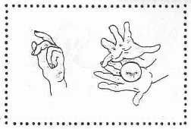
«Пирожки»
Я купила масло,
Сахар и муку,
Полкило изюма,
Пачку творогу.
Пирожки пеку, пеку.
Всех друзей я в гости жду.

1. Поочередно загибаем пальцы при перечислении продуктов, начиная с мизинца;
2. имитация лепки пирожков (ладони полусогнуты);
3. движения ладонями раскрытыми вперед, имитирующие подзывание гостей.
«Дятел»
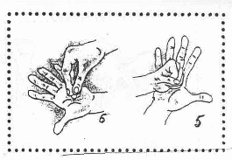
Тук-тук-тук, тук-тук-тук,
Раздаётся чей-то стук.
Это дятел на сосне
Долбит клювом по коре.

1. 6-7 раз подряд постучать кулачком правой руки по раскрытой ладони левой;
2. - наоборот, постучать кулачком левой руки по раскрытой ладони правой;
3. соединить все пальцы правой руки, изображая клюв дятла и слегка ударять по ладони левой руки, пальцы которой развести в стороны, изображая дерево;
4. пальцами левой руки, изображающими клюв, постучать по ладони правой руки.
«Стирка»
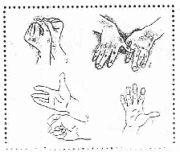
Мы бельё стирали,
В речке полоскали,
Выжали, развесили -
То-то стало весело!
1. Тереть один кулачок об другой;
2. движения ладонями вправо - влево;
3. сжимать - разжимать кулачки, имитировать движения, изображающие развешивание белья;
4. поворачивать кисти рук из стороны в сторону, пальцы разведены в стороны ("фонарики").
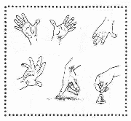
«Радуга»
Ах ты, радуга-дуга,
Ты высока и туга!
Не дай дождичка,
Дай нам вёдрышка.
Чтобы деткам погулять,
Чтоб теляткам поскакать,
Нужно солнышко, Колоколнышко!

1.Раскрытыми ладонями, с растопыренными пальчиками рисовать движение полукруг, из одной стороны в другую;
2. раскрытыми ладонями движения от себя;
3. —————"—————к себе;
4. "шагать" по столу поочередно указательными и средними пальцами обеих рук; t
5. "поскакать" по столу всеми пальцами начиная с мизинца, поочередно;
6. нарисовать в воздухе круг раскрытыми ладонями;
7. собирание в щепоть всех пальчиков (имитируя колокольчик).

«Капуста»
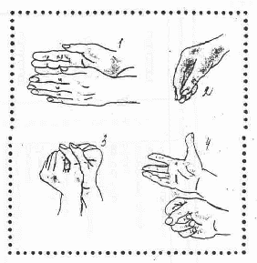
Мы капусту рубим-рубим,
Мы капусту солим-солим,
Мы капусту трём-трём,
Мы капусту жмём-жмём.

1. Прямыми ладонями, пальцы зафиксированы, имитируем движения топора, вверх, вниз - движения повторяющиеся, ритмичные;
2. поочередное поглаживание подушечек пальцев, пальцы собраны в щепоть - имитация соления;
3. потирание кулачка о кулачок - движения вертикальные, вверх - вниз;
4. энергично сжимаем пальцы в кулак, сжимаем и разжимаем - движения ритмичные, одновременные.

«Дружная семейка»

1,2,3,4,5 Показ пальцев
Вышли пальчики гулять Имитация шагов пальцами.
Этот пальчик в лес пошел, Растираем мизинец.
Этот пальчик гриб нашел, Растираем безымянный палец.
Этот пальчик чистить стал, Растираем средний палец.
Этот пальчик жарить стал, Растираем указательный палец.
Ну а этот только ел, Растираем большой палец.
От того и потолстел! Показываем его кверху.

